UNIVERSITÉ DE SHERBROOKE

Faculté de génie

Département de génie électrique et génie informatique

Rapport APP1

Modélisation et programmation orientées objets

APP1 : GEN241

Présenté à

Charles-Antoine Brunet

Domingo Palao Munoz

Jean Lavoie

Présenté par

Équipe numéro 15

Pascal-Emmanuel Lachance – lacp3102

Olivier Rivard – rivo3201

Sherbrooke, 19 janvier 2021

Table des matières

1. Diagrammes UML 3

1.1 Diagramme de classes (Forme) 3

1.2 Diagramme de classes 4

1.3 Diagramme de cas d’utilisation 5

1.4 Diagramme de séquences 6

1.5 Diagramme d’états-transitions 6

2. Pseudocode 7

2.1 AjoutÉlément 7

2.2 Réallouer 8

2.3 Taille 8

3. Plan de tests 9

# Diagrammes UML

## Diagramme de classes (Forme)

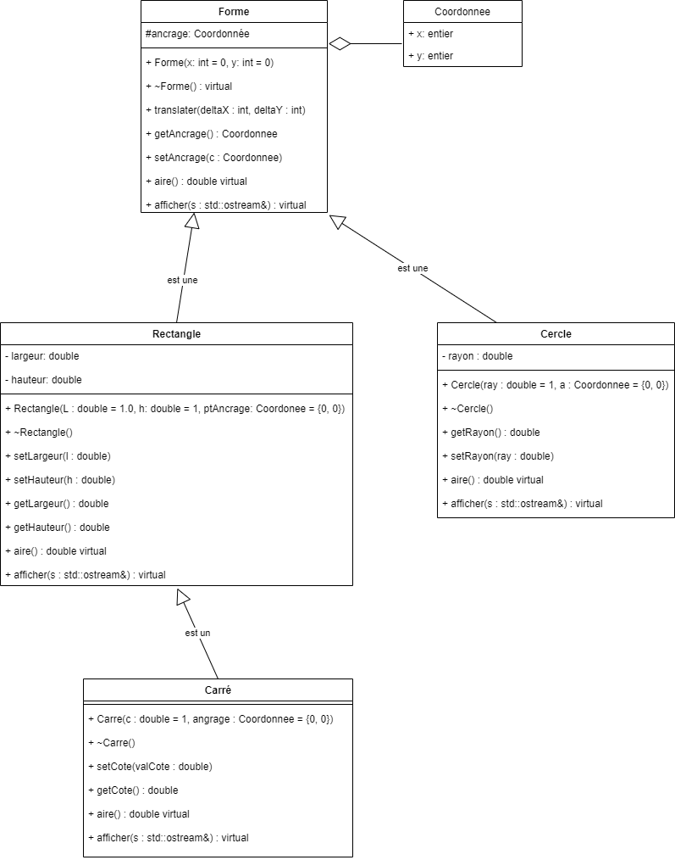

Figure - Diagramme de classes centré sur la classe Forme

## Diagramme de classes

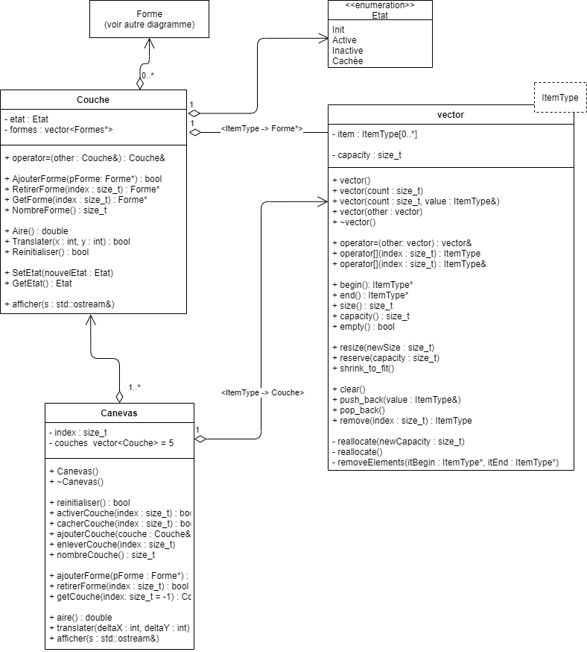

Figure - Diagramme de classes général

## Diagramme de cas d’utilisation

## Diagramme de séquences

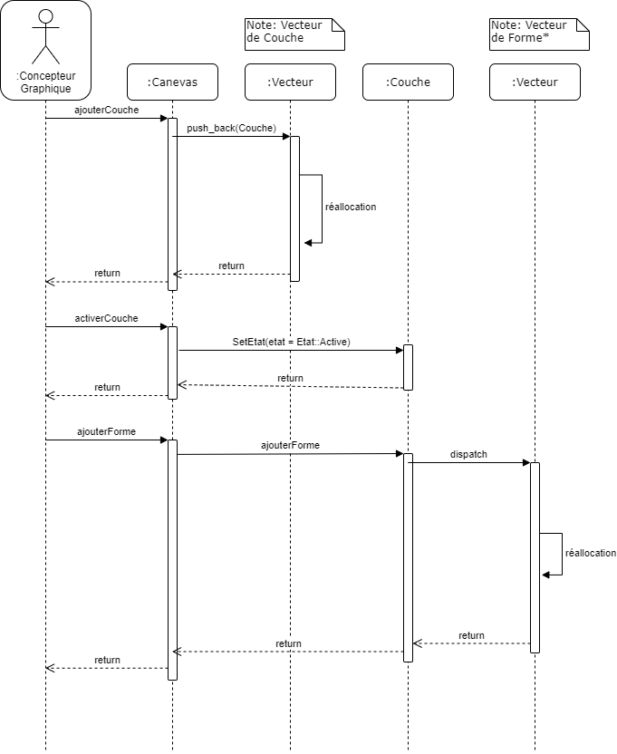

## Diagramme d’états-transitions

# Pseudocode

## AjoutÉlément



## Réallouer



## Taille



# Plan de tests